Gry i zabawy rekreacyjne w terenie (podchody)

Scenariusz zabawy dla uczniów :
TEMAT :„Zabawa w podchody” na powitanie wiosny.
CELE: - integracja uczniów z dwóch różnych placówek .
-dostarczanie wrażeń w związku z ciekawą formą zorganizowanego działania.
-przyjęcie otwartej postawy na podejmowanie i rozwiązywanie wytyczonych zadań.
-umiejętność dobrej współpracy w grupie.
METODA: aktywizująca uczestników
FORMA: zespołowa , zbiorowa
POMOCE: notesy , długopisy,
MIEJSCE:
- obiekty leśne wokół szkoły.
PRZEBIEG PODCHODÓW:
1.Spotkanie na terenie placu .
-powitanie wszystkich uczestników
2.Zapoznanie wszystkich uczestników z obowiązującymi zasadami zabawy terenowej „ w podchody”.
3.Podział uczestników na dwie drużyny.
-oznakowanie grupy uciekającej i szukającej emblematami w kształcie kwiatów w dwóch kolorach.
-rozdzielenie rekwizytów i wymarsz uciekającej grupy.
4.Po upływie 15 min grupa szukających wychodzi poza teren i uważnie śledzi trasę , którą wytyczyły wyznaczone szczegóły np: narysowane strzałki.

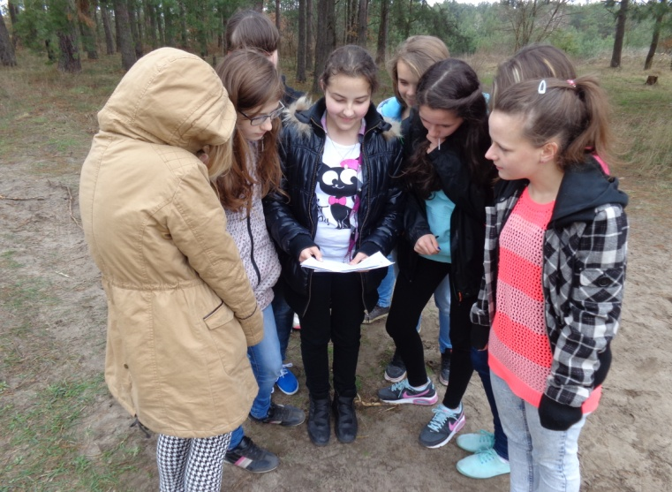
Podział uczniów na dwie grupy
Zapoznanie uczniów z zasadami oraz przepisami zabawy.
Objaśnienie zasad oraz przepisów dotyczących zabawy

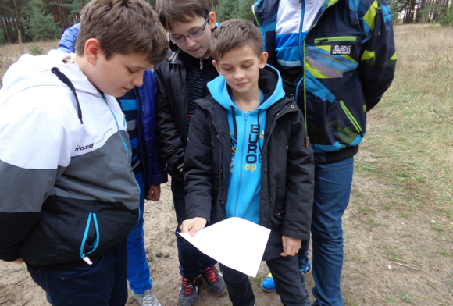
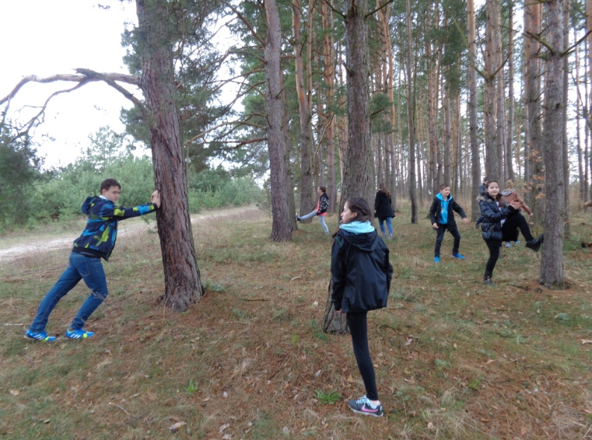
Rozgrzewka przed zabawą z wykorzystaniem elementów
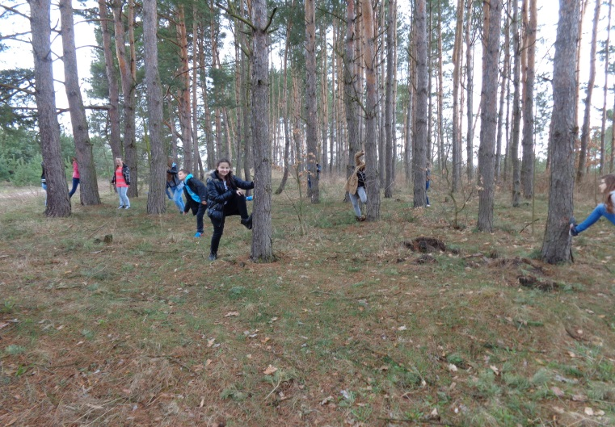
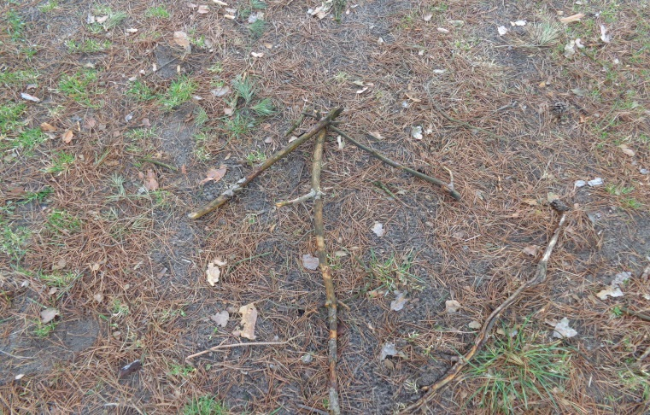
Znaki zostawiane przez grupę pierwszą.

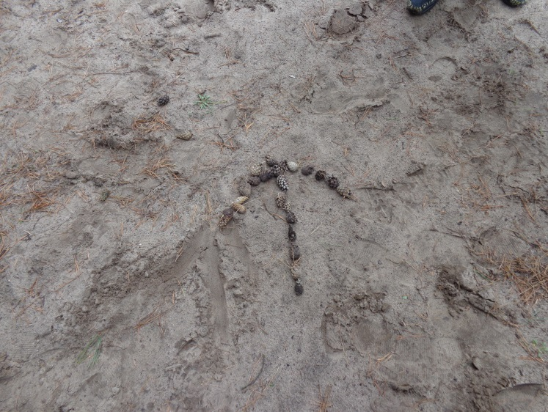
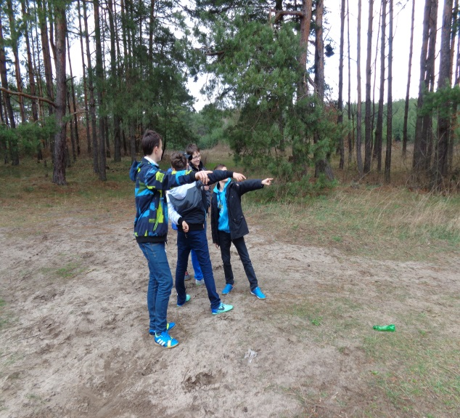Odszukanie grupy uciekającej.
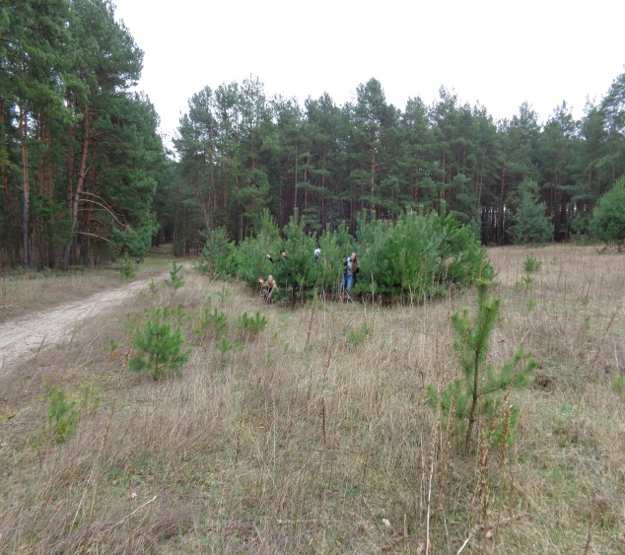
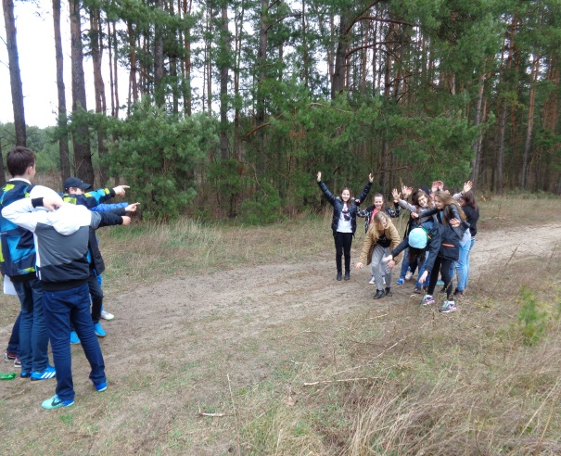

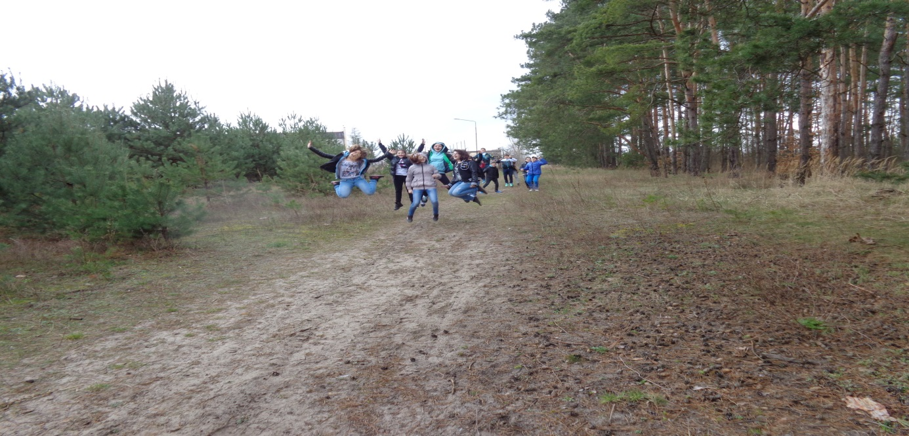
Wesoły powrót do szkoły!!!

